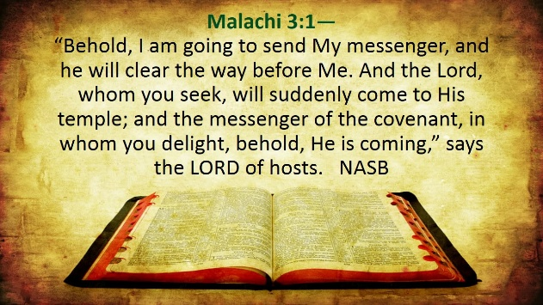
2026－16基督教
士林錫安堂週報
主後2026年4月19日
創立：Since August 19, 1983
士林區福國路94號2樓、3樓
辦公室：94號3樓
(捷運淡水線芝山站1號出口旁)
電話：(02) 2835-6570 影音書房：(02) 2837-6049
網站：www.slzion.org.tw 電子郵件：slzion@ms41.hinet.net
奉獻資料（歡迎以轉帳方式奉獻）：
※郵政劃撥：15166961 戶名：士林錫安堂
※台灣土地銀行(005)士林分行(0094)
帳號：009005169817 戶名：財團法人台北市基督教士林錫安堂
牧師：曹力中2835-6570、劉秀慧2838-1697 lizong@ms10.hinet.net
《關於星期天上午的聚會》
- 星期天上午聚會，二樓兩邊、三樓二邊、四樓一邊，共五個會堂；若您帶小小孩來，怕吵別人，942、962、944都有親子室。
- 若您帶可以去上主日學的孩童來，請一起詩歌敬拜，講道之前約10:50左右，主日學老師將帶孩子到各班教室上課（在七、八、九樓）。12:30孩子會回到2-4樓，若您需要先離開，可提早去帶孩子。
- 若想找到喜歡的座位，您需要早一點到。除了有特別需要之外，請儘量不要幫別人佔位子。
《給新朋友的話》
- 無論您是路過，是來看一看，或是想長期跟我們一起聚會，都熱誠地歡迎您！
- 今天的聚會有溫馨美妙的詩歌，對上帝發出歡欣的讚美，有聆聽內心聲音的靜默，有豐盛生命的真理饗宴，以及能改變生命的祈禱與追求。
- 歡迎填寫留名卡，留下您的個人小檔案，讓我們能繼續跟您有交誼。若您有任何需要，也請當面或寫下來告訴我們。

《聚會時間表》
主日 | 10:00-12:30  國語禮拜 | 目前使用二樓、三樓、四樓共五個會堂  本週：路加福音06曹力中牧師  下週：保羅書信拾穗05劉秀慧牧師
主日 | 10:00-12:30 | 兒童主日學，在各班教室，A組7-7
主日 | 13:30-15:00  青少年團契 | 清露團契，4/19，962會堂  基要真理一（二）I～II (開路先鋒施洗約翰、主耶穌受水洗及聖靈的洗）
主日 | 13:30-15:30 | 社區服務（生產教育課程-下，963會堂）
週二 | 19:30-21:30  查經追求 | 4/21，942會堂，18:30安靜等候主  小先知書46曹力中牧師
週三 | 10:00-12:00  年長翠柏團契 | 4/22，942會堂  拋錨於永恆第8篇續
週五19:30-21:30 |  | 4/24禱告會，942會堂
週六 | 14:30-16:10  大專團契 | 4/25，942會堂  戶外郊遊
週六 | 19:00-21:00  社青團契 | 慕溪團契，4/25，942會堂，晚上沒有聚會  上午福音探訪（9:00在962集合）
週六 | 不定時 | 家庭團契 | 地點不定

- 建議大家常戴上口罩，有任何症狀，也請暫時留在家裡看直播聚會。
- 主日聚會結束後，書房開放（962會堂右前方）。
- 今天下午1:30~3:30，高美玲教授的生產教育課程，活動場地為963會堂，為方便同工事前準備，聚會結束後請弟兄姊妹移步至其他會堂，943的方桌也會使用幾張。參加課程的學員，請於下午1:20前完成報到手續。參與服事的同工，當天可至963領取簡易午餐。謝謝大家的體諒與配合！

《上週兒童品格教育》
我一位同學在群組裡post傑出物理學家費米Enrico Fermi的故事。
費米是義大利人，生於1901/9/29，並非出身富裕的精英階層。14歲時走進羅馬一個書攤，發現一本由耶穌會神父寫的，上面都是灰塵的拉丁文教科書《物理數學原理》；這位青少年居然買了那本書，開始自學物理。
藉著這本書，他在14歲那年已經精通幾何、代數、微積分和古典力學！1918年他考大學以及1923年發表博士論文時，主考官都靜默無聲，不知如何評論，但都給了他有史以來最高的分數。
之後費米去了德國，跟Max Born（比他長19 歲）、Werner Heisenberg（與他同年）、Paul Dirac（比他小一歲）一起作研究；但就是在這些天才中間，他仍然是鶴立雞群的。
26歲時回到義大利，在羅馬大學任教，並著手研究核分裂。1938年他得了諾貝爾物理獎。那時義大利的法西斯主義抬頭，墨索里尼跟隨希特勒迫害猶太人，而費米的妻子是猶太人。他前往斯德哥爾摩領獎時，就沒再回義大利，全家轉往美國。義大利永久失去了一位世界級偉大的物理學家。
費米進入芝加哥大學，並加入曼哈頓計畫；1942/12/2，在芝加哥大學足球場下方，費米主持啟動了芝加哥1號反應爐，那是世界上第一座核反應爐。如果出問題，至少半個芝加哥會被毀掉，但費米鎮定地計算，然後發出指令，成功分裂了原子，並駕馭了它的力量，原子時代就此開啟。
費米從不追求名聲，也不自我宣傳，從不參與政治，也從不追逐頭條新聞，他只埋首於物理的研究。他的同事稱他為「教皇」，因為當他談論物理學時，總不會出錯。如果費米說某件事是對的，那就是對的；如果費米說你的計算錯了，你就得重新計算。
1957年得諾貝爾物理獎的楊振寧、李正道都是他的學生。週期表第100號元素鐨Fermium以他命名。

4/19主日上午10:00的直播連結：
https://youtube.com/live/JDhC6ooaXmE
4/21週二晚上7:30的直播連結：
https://youtube.com/live/OXgvbh9_JkM

《本週＋下週服事輪值表》
 | 4/19主日 | 4/21週二 | 4/26主日
音控 | 游玉鈴 楊恩霖 | 胡恩宣 游玉鈴 | 朱芳瑩 江文凱
助唱 | 白怡凊 應建宏 謝秉華 | 呂惠玲 邱蕙慧 | 呂惠玲 莊展芳 王佳音
招待 | 白牧群 劉茗玥 沈 璇 | 陳瑛玲 | 劉銘忠 王佳音 沈怡雯
書房 | 12:20~13:00阮子瑄 胡苡宣｜平時：林純如｜12:20~13:00林秀雯 廖婉孜

- 4/25/六/上午有福音探訪，9:00在962副堂集合禱告後出發。探訪的對象是個人、家庭、安養院、醫院，若有需要探訪的對象，請今天內將資料交給姜懿真姐妹，歡迎報名參加，報名表放在正堂門口的桌上
- 下週主日4/26下午1:30-2:30有抽抽樂戶外佈道
- 2026/5/16（六）清露團契戶外活動【我可是最強的射手】
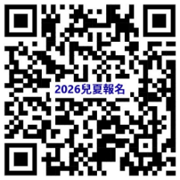
時間：12:30-15:00
地點：舞動陽光-中正運動中心（9F射箭場）
集合：捷運台大醫院站二號出口
費用：300元（4-6月壽星免費、新朋友100元）
報名請掃描QR Code或上網
https://forms.gle/YjTzjavF3YC2AxQz5，填寫表單；填完務必請家長與輔導聯繫，確認同意報名。5/1（五）20:00報名截止。如有問題，請聯繫輔導：王佳音 0918-190-257、劉茗玥 0918-815-053、程皓遠 0985-856-375、劉銘忠 0918-903-621。歡迎國、高中生參加～

